Қысқа мерзімді жоспар
Пән: Қазақ тілі Т2 |  | 7- бөлім Тағам және суын
Күні : |  | Педагогтің аты-жөні:
Сынып: 1 |  | Қатысқан оқушылар: Қатыспаған оқушылар :
Сабақтың тақырыбы: 1. Таңертең
Оқу бағдарламасына сәйкес оқу мақсаттары |  | 1.1.5.1 мәтіннің тақырыбын иллюстрациясы арқылы болжау;  1.2.6.1мұғалімнің қолдауымен ә, ө, ү, ұ, і, ң, қ, ғ, һ дыбыстарын артикуляциялау
Сабақтың мақсаты : |  | Барлық оқушылар: мәтіннің тақырыбын иллюстрациясы арқылы болжай алады;  мұғалімнің қолдауымен ә, ө, ү, ұ, і, ң, қ, ғ, һ дыбыстарын артикуляциялайды.
Сабақтың барысы
Сабақтың кезеңі/уақыт | Педагогтің әрекеті |  | Оқушының әрекеті |  | Бағалау
Сабақтың басы  (5 минут) | «Кездесу» ойыны  Жай әуенмен екі шеңбер болып қарама –қарсы айналады, әуен тоқтаған кезде бір-біріне қарап, баланың қасиетін айтады.  Қызығушылықты ояту  «Ғажайып алаң» ойыны  Оқулықта берілген тапсырмаларды орындау.  Түсіндіру.  Топтық, жеке жұмыс жүргізу.  Діптермен жұмыс.  Аудио материалдарды тыңдау. |  |  |  | «Қол шапалақ»
Сабақтың ортасы  (6-37 минут) | 1.Сөздікпен жұмыс.  Жаңа сөздермен таныстырады, оқушыларға қайталатады:  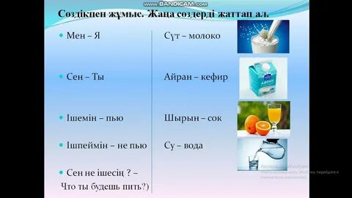  Айтылым  Оқушыларға суреттер таратып беремін. Олар суретте қандай қимыл-әрекет бейнеленгенін айтады. Сол бойынша 4 топқа бөлінеді.  Айтылым  Қайтала  Айтылым.  тапсырма  Айтылым  Жазылым.  Қосымша тапсырма  Сергіту сәті  Айтылым  Оқушы қажеттіктеріне қарай қолдау көрсетіп, қосымша түсіндіреді  ЕББҚ (Зейін тапшылығы және гипербелсенділік синдромы (ЗТГС) жеке қолдау көрсетіледі  Тыңдалым Айтылым  1- тапсырма.  Жұптық жұмыс  Тыңда. Қайтала  3-тапсырма  Сұраққа жауап бер. |  | Тыңдалым,айтылым.  Жаңа сөздерді жазады, сөз тіркестерін, сөйлем құрастырады.  -Алдымен жаңа сөздермен танысып алайық:  Таңертең-утром  Ішемін-пью  Жеймін-кушаю, ем  Айтылым  1-топ Мен жаттығу жасаймын  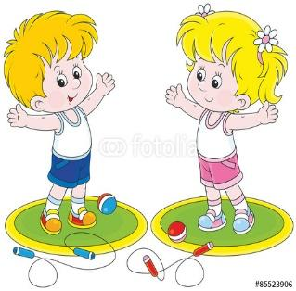  2-топ Мен жуынамын  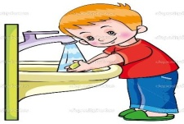  3-топ Мен тамақ ішемін    4-топ Мен мектепке барамын    Айтылым  Топтарға тапсырма  1-топ: Тақырып бойынша сурет салу  2-топ: Тақырып бойына коллаж  3-топ: Тақырып аясында мысалдар жазу  Айтайық  1-тапсырма. Сұраққа ым-ишара арқылы жауап бер. «Сен таңертең не істейсің?» (Пантомима әдісі)  2-тапсырма. Жеке жұмыс. Сұраққа дұрыс әрі жылдам жауап бер. (Ыстық орындық) әдісі  Айтылым  3-тапсырма. Жылдам бұйрық бер. (ТКО әдісі)  Бәріміз жаттығу жасаймыз.  Бәріміз жуынамыз.  Бәріміз тамақ ішеміз.  Бәріміз мектепке барамыз.  Жазайық  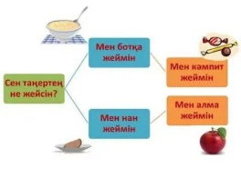  Сергіту сәтін орындайды.  Орманның бiз емшiсiмiз  Тоқ, тоқ, тоқ (Партаны үш рет ұрады)  Құрт бiткендi жоқ етемiз  Жоқ, жоқ, жоқ, (Қимыл көрсетедi)  Тоқ, тоқ, тоқ, Жоқ, жоқ, жоқ.  Айтылым  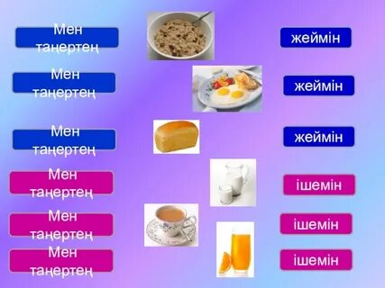  Айтайық  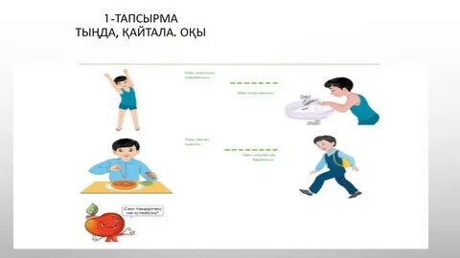  Мектеп үй  Айтылым  Сен қайда барасың?  Мен мектепке барамын. |  | «Табыс баспалдағы»  Дескриптор:  -Өзінің таңертең не істейтінін әңгімелейді.  «Қол шапалақ»  Өзара бағалау: «Тамаша», «Жақсы», «Ойлан»  Дескриптор  3 балл  -Сұраққа жауап береді  -Ойын білдіреді  «Бас бармақ»  Дескриптор  -Бұйрық береді  -Тапсырманы орындайды  «Бес саусақ»  Дескриптор  -Сөйлем құрайды  -Ойын айтады  «Қоқыс жәшігі»
Сабақтың соңы  3 минут | Үй тапсырмасын беру : Мен таңертең не істеймін?
 | Кері байланыс  «Түрлі- түсті смайликтер» |  |  | Өз деңгейлерін анықтайды.
Бағалау | Мұғалім формативті бағалауы бойынша қорытынды балын қояды.

